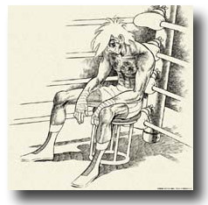 （「その２０」記念特別号）キャノンボールに憧れて
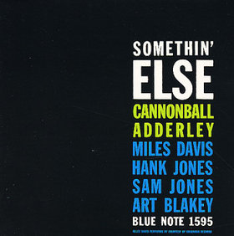

第六十二回 音楽部定期演奏会

芸術の秋を堪能しています。八月末の吹奏楽局の定期演奏会に続き、九月二十八日（土）には音楽部の定期演奏会に行ってきました。高校の教師をしていなければ、このような演奏会にはおそらく触れていないだろうという無粋な人間なので、「来て下さい」と君たちから声を掛けられるのはとてもありがたいことです。
開演十五分前にマリンホールに到着したのですが、席はほぼ埋まっていて、本当はこっそり後ろの席に座ろうと思っていたのですが、一番前の席に座ることになりました。顧問の大坂先生は二年振りに指揮をするということでしたが、演奏の前に部員たちに対して落ち着かせるような仕草や、それに答える部員たちの頷きを見て、信頼関係が垣間見えました。
我がクラスの新保さんは私の席からは逆サイドにいました。ステージの中の小芝居で、猛烈に振られる役を熱演していましたが、その痛手からは立ち直ったのでしょうか。プライベートでは、〇勝三敗一分ぐらいでスッキリしない日々を過ごしていましたが、心の洗われるようなステキな演奏会でした。どうもありがとうございました。
あしたのために
for tomorrow
April 9, 2012→March 1, 2015

その２０ October 4, 2013
北海道小樽潮陵高等学校
２年E組学級通信 発行者：中矢秀人
感受性を豊かに（五十五）

この学級通信は､君たちと私の明日のために、週１回発行する予定です。
マッチの歌に似たようなタイトルの曲がありますが、まったく無関係です。が、音楽部の定期演奏会について触れたので、引き続き音楽関係の話題を。音楽のジャンルでいうと「ジャズ」が好きで、学生時代から２０代にかけて、よく聞いていました。最も好きなアーティストはアルトサックス奏者のジュリアン・キャノンボール・アダレイです。あまりに好きすぎて、アルバイト代を貯めてアルトサックスを買ってしまいました。
左にある “SOMETHIN’ ELSE”（おそらくジャズの中では最も売れたアルバムでしょう）では、契約など大人の都合で名義上のリーダーはキャノンボールですが、実質上のリーダーはジャズ・ジャイアンツの一人マイルス・デイビスです。だから、１曲目の「枯葉」は、ミュートをきかしたマイルスのソロで始まります。しっとりとしたムードの中、曲は流れていきますが、それに続くキャノンボールのソロで、彼はその雰囲気をぶち壊すかのように吹きまくります。想像ですが、リーダー争いのゴタゴタの鬱憤を激しい演奏で晴らしているのではないかと思います。
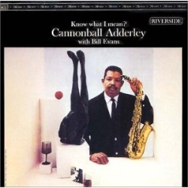
また、右にある “Know what I mean?” というアルバムでもキャノンボールがリーダーを務めていますが、ジャズ・ファンの間では、「ピアノのビル・エバンスがリーダーなのではないか」とか、「キャノンボールがいなければもっといいアルバムになるのに」とか酷評する人もいます。１曲目の ‘Waltz for Debby’は秀逸で、静かなピアノのイントロで始まります。そして、もう想像が付くかも知れませんが、キャノンボールはアルトサックスのソロでまた吹きまくるのです。しかしこのアルバムでのソロは“SOMETHIN’ ELSE”の時のソロとは違って、憂さを晴らすというよりも、朗々と歌い上げているようにも感じられます。
このように、キャノンボールのプレイはいつも、汗臭いというか泥臭いというか、つまりは ‘Funky’という言葉がぴったりなのですが、それがたまに、あるいはよく裏目に出てしまうようなプレイヤーです。しかし、私はそんなキャノンボールが大好きです。 “Blow! Cannonball!! Blow!!!”
来週１０月７日（月）より新しい時間割になります。
変更の可能性もあるので、もう少し後に、もう少しきちんとしたものを配布します。
３年次科目選択について②
前号で科目選択についておおざっぱなものを提示したが、これ以降は教科ごとに、具体例を示しながら考えていきたい。今回は地理歴史・公民（いわゆる「社会科」）について。君たちは、下の表の「地理研究」か「政治・経済」かのどちらか一つ選択することになる。
地理歴史・公民 | 地理研究③ | 政治・経済③
諸君は理系だから地歴・公民については主に「センター試験」をどの科目で受験するのかを考えることが必要だ。例えば、北大以上の難関校を目指す場合は、「地理研究」を選択して「地理」で受験するのが１番合理的と考える。
【理由①】1年生で学んだ「世界史」でも受験可能だが、3年生では世界史の授業がない。
【理由②】地理がどうしても苦手で、「政治・経済」を選んだ場合、北大は「政治・経済」では受験できず、授業で学ばない「倫理」を含む、「倫理政治経済」で受験しなければならないから、倫理分野は自分で勉強しなければならない。
北海道教育大学や小樽商科大学を受験する場合、君たちは理系だからセンター試験で理科を多めに受けることを前提にするならば、どちらでもよいと思う。地理が苦手でどうにもならないならば、政治経済を選択すればよいし、地理が好きならば継続して選択すればよい。
いずれにしても、個々の事情をここで一括りにして書き表すことはできない。進路に関わることは自分で考え（ＪＫ）、自分で行動（ＪＫ）することが大切です。見学旅行前の時期ではあるけれども、この10日間ぐらいは学習や進路について、保護者の意見も参考にしながら、じっくり考えよう（ＪＫ）。
次号は「数学」について考えます。

